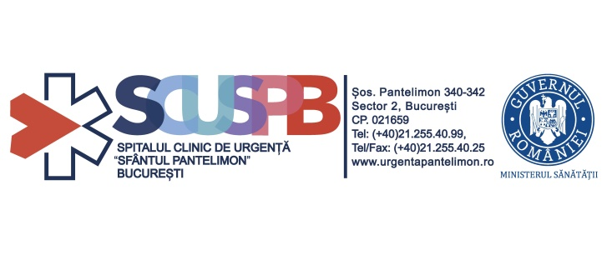 | SERVICIUL  ADMINISTRATIV  TEHNIC | 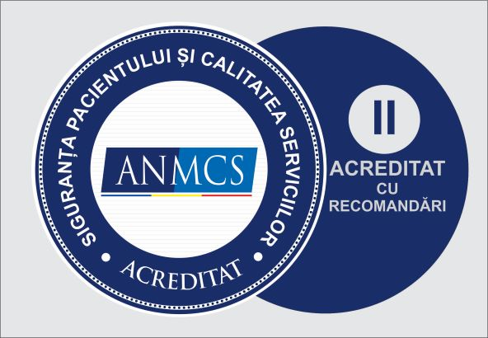
Nr. înreg. 2236 / 24.09.2026

ANUNȚ IMPORTANT: AMÂNARE ȘI RELUARE LICITAȚIE PUBLICĂ
privind valorificarea bunului: Sterilizator cu abur GETINGE GSS67H (nr. inv. 21089)
Spitalul Clinic de Urgență „Sfântul Pantelimon” București aduce la cunoștința publicului și a operatorilor economici interesați faptul că, în baza Deciziei Managerului nr. 1572 din data de 24.09.2026, procedura de licitație publică deschisă programată inițial pentru data de 23.09.2026 A FOST AMÂNATĂ din motive procedurale privind termenele legale de publicitate.
Măsuri administrative stabilite:
- Anularea efectelor: Toate efectele procedurii din data de 23.09.2026 se anulează. Până la această dată nu s-a încheiat niciun contract de vânzare-cumpărare.
- Restituirea garanțiilor: Garanțiile de participare în valoare de 2.000 lei depuse deja vor fi restituite integral în conturile bancare ale ofertanților.
- Reluarea procedurii: Licitația publică va fi reorganizată prin republicarea unui nou anunț de participare, cu respectarea strictă a tuturor termenelor de publicitate prevăzute de legislația în vigoare.
Noul calendar al procedurii (data obținerii documentației, termenul de depunere a ofertelor și noua dată de desfășurare a licitației) va fi publicat pe site-ul instituției în cel mai scurt timp.
Pentru informații suplimentare, vă puteți adresa Serviciului Tehnic-Administrativ la telefon: 021.255.40.99-int.114

COMISIA DE LICITAȚIE

